013+021双客热：三连胜的硬，两连败的虚
标签：#曼联 #曼城 #皇家社会 #马竞 #英超 #西甲 #足球前瞻 #数据分析
两场深夜球，客队都是热门，定价挤在四成出头：曼城客场打曼联，马竞客场打皇社。同一档热度，后台模型却给了两套相反的结论：一条热度是硬的，一条是虚的。分开它们的不是定价，是三条判据。
先把结论摆出来：曼城那条能跟（三连胜只丢两球），但德比加曼联主场，方向没肉，能说话的是大球；马竞那条要打折（两连败且客场场均丢两球），皇社受让一球是保护层。两场客队让一球的净胜两球概率都不到三成，都别碰。
判定项 | 013 曼城（硬） | 021 马竞（虚）
客胜定价 | 45% | 42%
联赛战绩 | **三连胜 进7失2** | 2胜1平1负 进7失6
近两场 | 两连胜 | **两连败 丢5球**
客场防守 | 客场只失1球 | **客场场均失2球**
核心信号 | **大球** | **1比1**
高概率比分 | 1-1 / 1-2 / 2-1 | 1-1 / 1-2 / 2-1

──────────────────────────────

判据一：状态，决定热度的成色
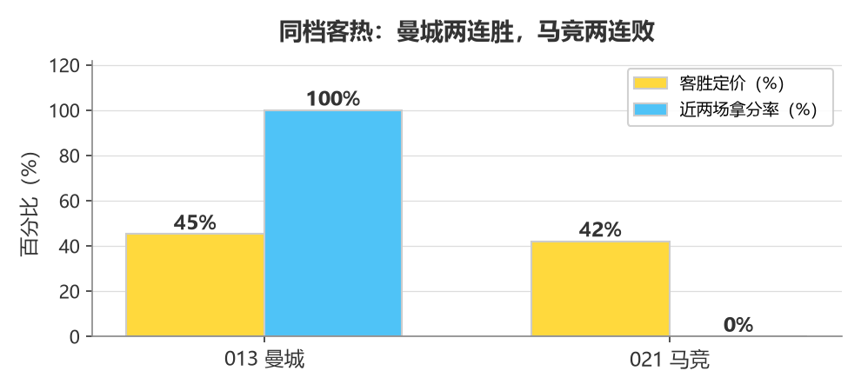

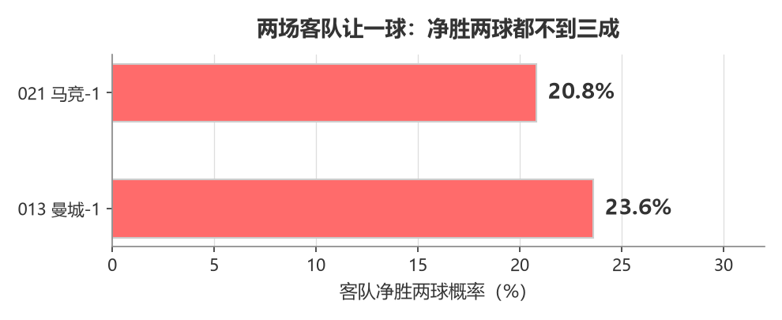

曼城的联赛三战全胜，只丢两球，客场还打进四个，这不是靠名气堆出来的热度，是硬数据。它最近两场一场欧冠客场零封波尔图，一场联赛一球小胜考文垂，赢法都很干净。
马竞正好是反面。联赛客场零比三惨败毕尔巴鄂，欧冠客场一比二输利物浦，两场丢五个球；客场两战一胜一负，场均失两球。同样是四成出头的客胜，一个站在上坡，一个正在下坡。
这一条判据直接决定了两场的处理方式：曼城的热度可以照单接受，只是别指望它在客场轻松赢两球；马竞的热度必须往下压，压到三成上下才合理。

判据二：体能和伤停，谁在吃亏
曼城那场，两边的亏都不一样。曼联两天前刚踢完欧冠，四球大胜萨巴赫，德比前只休两天，体能是明摆着的隐患；曼城则是两名主力伤停，一名三场全首发的中场，一名两场首发的后卫，中后场厚度打了折扣。一正一反，把方向上的便宜抹平了，这也是为什么模型给曼城42%、机构给45%，差不出三个点。
皇社那场，亏只在一头。皇社主力后卫停赛（此前五场四次首发），主力中场又伤缺（五场三次首发），防线和中场同时减员，主场优势被抵消一截；马竞只缺一名零出场的替补前锋，阵容基本完整。伤停这块，马竞是占便宜的，所以皇社的主场优势不能按满值算。

判据三：交锋记录，藏着另一种风险
曼市德比近十次，曼联四胜两平四负，完全均势，主场对曼城三胜四平五负略处下风，这是标准德比，没有一方被压着打。但两队近十次有七场打出三球以上，德比在英超并不总是闷战。
皇社那场翻交际记录就变味了：皇社近十次碰马竞一场未胜，五平五负，马竞是它的真克星。 但同主客历史更长样本里，皇社主场对马竞三胜三平四负，没被碾压到近十次那个程度。这也解释了为什么市场把1比1开成全场最低价，而且比第二低的价格还低了一成三，平局是两边风险互相抵消后的落点。
⚔️ 战意：曼市德比双方必全力，曼联主场需要硬仗证明，曼城要守住榜首集团。皇社四天后有欧罗巴主场、马竞六天后打马德里德比，两边都想抢分，但都可能收着踢，不是背水一战。
💰 信号：两场的方向都没有便宜可占（偏差都在三个点内）。真正的错位在两个地方：曼城那场的进球数，模型算大球67%、机构给65%，加上交锋七成大球，是三重共识；马竞那场的平局，模型首选1比1，和机构最低价对上了。两场客队让一球，机构都只认两成上下（曼城24%、马竞21%），这层门槛都不用碰。
🌍 外部视角：综合数据倾向，曼城那场主流看好客队但承认德比难踢，分歧在曼联体能会不会后半段崩；马竞那场主流看好它的历史惯性，但近期状态让平局声音变大。说白了，两场都没人敢说客队能净胜两球。

两场落地
场次 | 方向倾向 | 让球 | 高概率比分
013 曼联vs曼城 | 客队可跟但无溢价，**主看大球** | 曼城-1不碰 | 首选1-1 / 次选1-2 / 防范2-1
021 皇社vs马竞 | 客队打折，**皇社受让一球** | 马竞-1不碰 | 首选1-1 / 次选1-2 / 防范2-1

两场模型给出的比分排序完全一样，这不是偷懒：两场都是"客队实力占优但难以大胜、主队受让有保护、交锋平率高"的同一类格局。区别在方向该不该跟：曼城那条跟着走没问题，马竞那条要么绕开、要么就站受让方。
至于1比1为什么两场都排第一：曼城那场是德比胶着加数据均势，马竞那场是克星魔咒加双方各自减员的互相抵消。
──────────────────────────────
你们觉得马竞的克星魔咒会继续，还是被皇社主场打破？曼城又能不能在德比里顶住曼联的体能反扑？评论区留个比分，赛后回来验证。
难说。真说不好。
数据来源：懂球帝、ESPN、各队官网
注：本文基于两队技战术、历史数据与赛事背景的客观模型推演，仅供足球运动战术探讨，请理性看待比赛。
──────────────────────────────

